ОЦІНЮВАННЯ ТА КАЛЬКУЛЮВАННЯ У БУХГАЛТЕРСЬКОМУ ОБЛІКУ

У розділі Ви дізнаєтесь:
- в чому полягає суть оцінювання як методичного прийому бухгалтерського обліку;
- коли проводять оцінювання об'єктів бухгалтерського обліку;
- які існують підходи до оцінювання активів і зобов'язань;
- як оцінюють вартість активів і зобов'язань за принципом історичної собівартості;
- які є види поточної вартості активів і зобов'язань;
- у чому полягає суть калькулювання і калькуляцій;
- які застосовують прийоми калькулювання;
- які є види калькуляцій.

1. Оцінювання як спосіб вартісного вимірювання об'єктів бухгалтерського обліку
Усі об'єкти бухгалтерського обліку - господарські засоби, джерела їх утворення, доходи та витрати, господарські операції -відображають у системі бухгалтерських рахунків і фінансовій звітності в єдиному грошовому вимірнику. Грошове вимірювання об'єктів бухгалтерського обліку називають оцінюванням.
Оцінювання є елементом методу (методичним прийомом) бухгалтерського обліку і передбачає визначення вартості господарських засобів і джерел їх формування та грошове оцінювання господарських операцій, виражених у натуральних і трудових вимірниках.
Виділяють два основні методи оцінювання господарських засобів - за історичною собівартістю та за поточною вартістю.
Оцінювання за історичною собівартістю ґрунтується на однойменному принципі бухгалтерського обліку та концепції фінансового збереження капіталу і передбачає визначення вартості активів як суми витрат, пов'язаних з їх придбанням чи створенням, а вартості зобов'язань - як суми грошових коштів чи їхніх еквівалентів, які треба сплатити для їх погашення.
Відповідно до принципу історичної собівартості виділяють такі види вартості активів, як первісна, залишкова (балансова), ліквідаційна тощо (рис. 1).
Первісна вартість активу - історична (фактична) собівартість активу в сумі грошових коштів або справедливої вартості інших активів, сплачених (переданих), витрачених для придбання чи створення такого активу. Первісна вартість придбаного активу складається з таких витрат:
- сум, які сплачують постачальникам активу;
- реєстраційних зборів, державного мита й аналогічних платежів, які здійснюються у зв'язку з придбанням (отриманням) прав на актив;
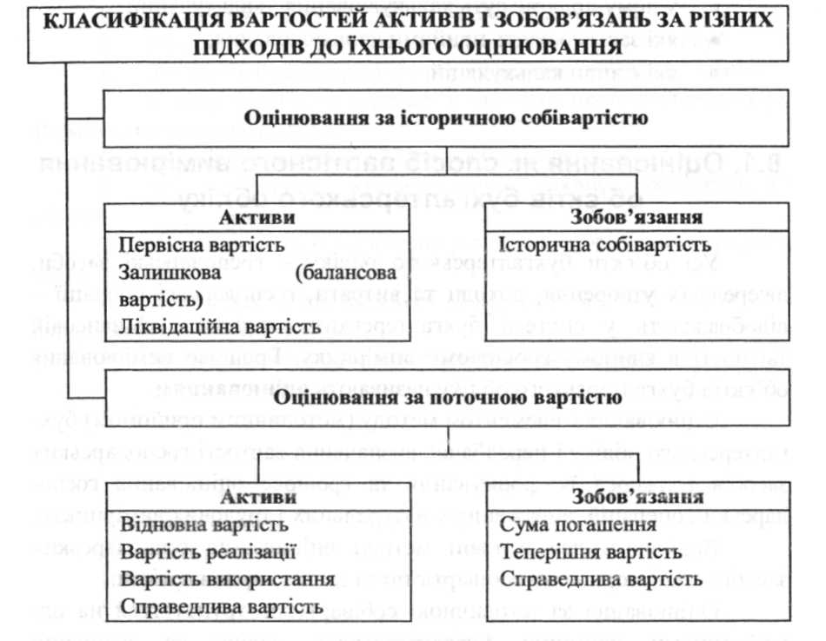
- сум ввізного мита (у разі імпорту активу);
Рис. 1. Класифікація вартостей об'єктів активів і зобов'язань за різних підходів до їхнього оцінювання

- сум непрямих податків у зв'язку з придбанням активу (якщо їх не відшкодовують підприємству);
- витрат зі страхування ризиків доставки активу;
- витрат на транспортування, встановлення, монтаж, налагодження;
- інших витрат, безпосередньо пов'язаних з доведенням активу до стану, в якому він придатний для використання із запланованою метою.
Приклад 8.1. Підприємство "Ватра" придбало верстат вартістю 240000 грн., зокрема ПДВ 40000 грн. Для перевезення його від постачальника залучено транспортну організацію ТзОВ "Трансавто", вартість послуг якої становила 9000 грн., з них ПДВ 1500 грн. Монтаж верстата здійснювали робітники підприємства "Ватра". Витрати на монтаж були такими: вартість затрачених матеріалів - 490 грн., заробітна плата робітників, які здійснювали монтаж, - 2000 грн., відрахування на соціальне страхування робітників - 756 грн.
Первісна вартість верстата складається з ціни придбання, транспортних витрат і вартості монтажу. Всі ці складові вартості враховують без ПДВ, адже ПДВ, сплачене постачальникам та іншим контрагентам, держава відшкодовує підприємству після віднесення його суми до податкового кредиту. Отже, первісна вартість придбаного верстата (ПВ) становитиме:

ПВ = (Ціна - ПДВ) + (Транспортні витрати - ПДВ) + + (Вартість затрачених матеріалів + Заробітна плата + Відрахування на соціальне страхування) = = (240000 - 40000) + (9000 - 1500) + +(490 + 2000 + 756) = 210746 (грн.).

Первісна вартість створених на підприємстві активів дорівнює собівартості їхнього виробництва, яку визначають за допомогою калькулювання.
Залишкова (балансова) вартість активу - вартість активу за даними бухгалтерського обліку, відображена в балансі підприємства, її обчислюють, віднімаючи від первісної вартості активу суму його зношення, обчислену за амортизаційними нормами.
Ліквідаційна вартість активу - сума коштів або вартість інших активів, які передбачається одержати у разі ліквідації певного активу.
Вартість зобов'язання за принципом історичної собівартості визначають як суму надходжень, отриманих в обмін на нього, або суму грошових коштів, які потрібно сплатити щоб погасити зобов'язання в процесі звичайної діяльності підприємства.
Оцінювання за поточною вартістю спрямоване на відображення господарських засобів і джерел їх утворення у системі рахунків бухгалтерського обліку та у фінансовій звітності за реальною вартістю на певний момент. За цим підходом виділяють такі види вартості активів, як відновна, вартість реалізації, вартість використання та справедлива вартість.
Відновну вартість активу визначають як суму грошових коштів чи їхніх еквівалентів, інших форм компенсації, яку потрібно сплатити для придбання чи створення еквівалентного активу на поточний момент. На відміну від первісної вартості, відновна враховує чинник інфляції та динаміку ринкових цін на активи.
Вартість реалізації активу - це сума грошових коштів чи їхніх еквівалентів, яку можна отримати, реалізувавши актив на поточний момеь г.
Вартість використання активу - теперішня дисконтована вартість майбутніх чистих грошових надходжень, які, як очікується, виникнуть від використання активу та його ліквідації.
Справедлива вартість активу - це сума, за якою можна обміняти актив у результаті операції між обізнаними, зацікавленими та незалежними сторонами.
Зобов'язання, відповідно до методу поточної вартості, відображають за сумою погашення, теперішньою або справедливою вартістю.
Сума погашення зобов'язання - це недисконтована сума грошових коштів або їхніх еквівалентів, яка, як очікується, буде сплачена для погашення зобов'язання в процесі звичайної діяльності підприємства.
Теперішня вартість зобов'язання - це дисконтована сума майбутніх чистих платежів, яка, як очікується, буде потрібна, щоб погасити зобов'язання у процесі звичайної діяльності підприємства.
Справедлива вартість зобов'язання - це сума погашення зобов'язання в результаті операції між обізнаними, зацікавленими та незалежними сторонами.
Оцінюють активи і зобов'язання в бухгалтерському обліку на момент їхнього надходження на підприємство (виникнення) та на дату складання балансу. Вибір підходу до оцінювання та відповідної вартості активів чи зобов'язань регламентується положеннями (стандартами) бухгалтерського обліку та залежить, передовсім, від видів активів чи зобов'язань, шляхів їхнього надходження (джерел виникнення), вибраної облікової політики підприємства тощо.

2. Калькулювання у бухгалтерському обліку
Калькулювання - це спосіб визначення собівартості виготовлення одиниці товарно-матеріальних цінностей або одиниці виконаних робіт чи наданих послуг у загальній сумі та за окремими статтями. Об'єктами калькулювання є різні носії витрат: процеси, замовлення, вироби, види діяльності тощо.
Послідовність та порядок розрахунків у процесі калькулювання залежать від технології виготовлення продукції, можливостей локалізації витрат за місцем їх виникнення, наявності супутніх видів продукції, інших чинників. У практиці обліку застосовують такі методичні прийоми (способи) калькулювання витрат:
- спосіб нагромадження (підсумовування) витрат, за яким собівартість об'єкта калькулювання визначають, підсумовуючи витрати за видами продукції, процесами, переділами. Найчастіше цей спосіб калькулювання застосовують за передільного методу обліку витрат;
- спосіб розподілу витрат, який використовують на підприємствах, що виробляють декілька видів продукції чи на яких здійснюють комплексну переробку сировини. При цьому витрати розподіляють пропорційно до обгрунтовано вибраного показника (площа, маса, витрати праці тощо). Цей спосіб калькулювання витрат доволі поширений у хімічній промисловості, кольоровій металургії, сільському господарстві;
- спосіб прямого розрахунка витрат, який полягає у тому, що сукупні витрати виробництва загалом чи за окремими статтями калькуляції ділять на кількість одиниць виготовленої продукції. Цей спосіб є універсальним і використовується для кінцевого обчислення собівартості одиниці продукції;
- спосіб вилучення витрат, який застосовують для розмежування витрат і визначення собівартості основної і супутньої продукції, одержуваної в одному виробничому процесі. Суть цього способу полягає у тому, що із сукупних витрат вилучають вартість супутньої продукції, браку, відходів виробництва тощо.
Під час калькулювання складають калькуляції.
Калькуляція - це розрахунок у грошовому вираженні витрат на виготовлення певного об'єкта калькулювання. її основне призначення - отримати інформацію про собівартість одиниці продукції (робіт, послуг) для організації і управління процесом виробництва і контролю за рівнем витрат. Калькуляцію здебільшого складають у табличній формі. Залежно від мети та завдань, на практиці найчастіше розробляють калькуляції, класифікацію яких наведено в табл. 8.1.
Класифікація калькуляцій витрат
За часом складання калькуляції поділяють на директивні (попередні) та звітні. Директивні калькуляції складають для того, щоб обґрунтувати і удосконалити нормативи витрат виробництва, цін, встановити граничні трудові та матеріальні витрати за статтями калькуляції з урахуванням конкретних умов виробництва і технології виготовлення продукції. Директивні калькуляції бувають нормативними (стандартними), плановими та кошторисними.
Ознаки класифікації | Види калькуляцій
Час складання калькуляції | Директивні (попередні):  - нормативні (стандартні);  - кошторисні;  - планові.  Звітні
Рівень узагальнення витрат | Галузеві Виробничі  Внутрішньогосподарські Технологічні
Рівень охоплення витрат | Калькуляція повних витрат Калькуляція змінних витрат
Характер виробництва продукції | На серійну продукцію - за процесами (переділами)  На індивідуальну продукцію - за замовленнями
Одиниця калькулювання | Загальні Параметричні
Таблиця 8.1
Нормативні калькуляції використовують підприємства, на яких налагоджена чітка система нормування витрат. їх розробляють за нормами виробничих витрат, що затверджують централізовано чи обґрунтовує саме підприємство, щоб встановити граничний рівень витрат на виробництво одиниці певної продукції.
Планові калькуляції складають за плановими нормами витрат, які формують самі підприємства. Планові норми витрат грунтуються на нормативних витратах, однак вони враховують технічні, технологічні та організаційні особливості діяльності підприємства, зокрема особливості, пов'язані з конкретними умовами виробництва в плановому періоді.
Кошторисні калькуляції розробляють, як правило, в будівельно-монтажних організаціях, щоб визначити ціни на будівельну продукцію. Такі калькуляції дають змогу аналізувати структуру витрат на виробництво, визначати прибуток і рентабельність будівельної організації.
Звітні калькуляції складають за даними бухгалтерського обліку про фактичні витрати на виробництво. Порівнявши дані звітної калькуляції з аналогічними даними в директивній калькуляції, можна визначити відхилення витрат (економію чи перевитрати) як за окремими статтями витрат, так і загалом для певного об'єкта калькулювання.
За рівнем узагальнення витрат калькуляції поділяють на:
- галузеві, що відображають середній рівень собівартості певного виду продукції у конкретній галузі;
- виробничі, в яких визначають витрати на виробництво продукції на конкретному підприємстві (виробничу собівартість продукції⁻);
- внутрішньогосподарські - калькуляції на виробництво продукції окремих структурних підрозділів підприємства - цехів, дільниць;
- технологічні - калькуляції витрат на виконання певних технологічних процесів.
За рівнем охоплення витрат розрізняють калькуляції повних та калькуляції змінних витрат. Обидві калькуляції містять прямі змінні матеріальні витрати та витрати на оплату праці, інші прямі змінні виробничі витрати та загальновиробничі витрати. Відмінність між цими калькуляціями полягає в тому, що калькуляція повних витрат охоплює всі загальновиробничі витрати (як змінні, так і постійні), а калькуляція змінних витрат - тільки змінні загально-виробничі витрати.
За характером виробництва калькуляції поділяють на калькуляції на серійну продукцію (продукцію масового виробництва) та калькуляції на індивідуальну продукцію.
За одиницею калькулювання калькуляції бувають загальні, які складають на одиницю певного виду продукції загалом, і параметричні, які слугують для визначення витрат на одиницю вимірювання певного параметра продукції. Наприклад, калькуляція на виробництво одного автобуса є загальною, а на одне пасажиро-місце в цьому автобусі - параметричною.
Витрати, які входять до собівартості продукції (робіт, послуг), групують за статтями калькулювання. Перелік і склад статей калькулювання підприємства встановлюють самостійно. Для промислового підприємства витрати, пов'язані з виробництвом продукції (робіт, послуг), рекомендується групувати за такими статтями калькулювання:
- сировина та матеріали;
- купівельні напівфабрикати та комплектуючі вироби, роботи і послуги виробничого характеру сторонніх підприємств та організацій;
- паливо та енергія на технологічні цілі;
- зворотні відходи (вираховуються);
- основна заробітна плата;
- додаткова заробітна плата;
- відрахування на соціальне страхування;
- витрати на утримання та експлуатацію устаткування;
- загальновиробничі витрати;
- втрати від браку;
- інші виробничі витрати;
- супутня продукція (вираховується).
До наведеної вище типової номенклатури статей калькулювання підприємства можуть вносити зміни, зважаючи на особливості техніки, технології та організації виробництва, питомої вага окремих видів витрат у собівартості продукції, а також об'єднувати декілька типових статей калькулювання в одну або, навпаки, виділяти з однієї типової статті кілька статей калькулювання.
Система калькулювання витрат залежить від специфіки продукції та технології її виробництва. У вітчизняній і зарубіжній науковій літературі виділяють дві системи калькулювання: за окремими замовленнями і за окремими процесами (переділами).
Калькулювання за замовленнями - це система калькулювання собівартості продукції на основі обліку витрат за кожним індивідуальним виробом або окремою невеликою партією виробів. Систему калькулювання за замовленнями застосовують в індивідуальних та дрібносерійних виробництвах (у кораблебудуванні, авіаційній промисловості, будівництві, поліграфічній промисловості, виробництві меблів тощо). За цього методу калькулювання об'єктом обліку є окреме замовлення (на виготовлення індивідуальної продукції, виконання робіт чи послуг), за яким визначають (калькулюють) витрати.
Калькулювання за процесами (переділами) - це система калькулювання собівартості продукції на основі групування витрат у межах окремих процесів чи сукупності процесів, результатом яких є напівфабрикати. Суть цієї системи полягає в тому, що витрати списують не на окремі вироби чи замовлення, а на окремі процеси або переділи (прямі - на основі первинних документів, непрямі — через розподіл пропорційно до прийнятої бази розподілу - маш.-год, люд.-год, прямих витрат на оплату праці тощо). Цю систему калькулювання застосовують у масовому та серійному виробництві зі стійкою номенклатурою виробів (у целюлозно-паперовій промисловості, текстильній, хімічній, металургійній, вугільній тощо).

Література

1. Положення (стандарти) бухгалтерського обліку 1, 7, 9, 11, 16.
- Бачинський В.І. Бухгалтерський облік (загальна теорія): навч. посіб. / В.І. Бачинський, П.О. Куцик, Л.Г. Медвідь, Т.В. Попітіч. - Львів: Магнолія 2006, 2010. - 319 с.
- Голов С.Ф. Бухгалтерський облік та фінансова звітність за міжнародними стандартами: практ. посіб. / С.Ф. Голов, В.М. Костюченко. -К.: Лібра, 2004. - 880 с.
- Ловінська Л.В. Оцінка в бухгалтерському обліку: моногр. / Л.В. Ловінська. - К.: КНЕУ, 2006. - 256 с.
- Швець В.Г. Теорія бухгалтерського обліку: підручн. / В.Г. Швець. - К.: Знання, 2006. - 525 с.

